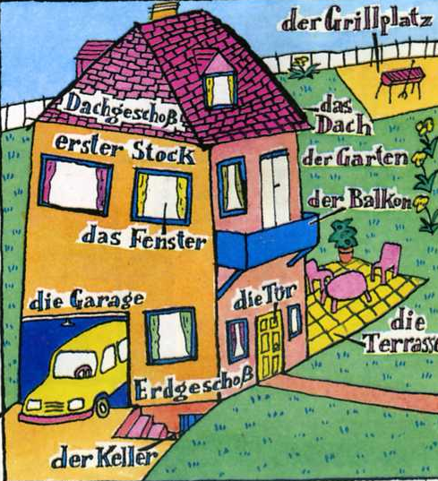

einen Grillplatz, ein Garten, eine Garage, einen Dach, einen Keller, einen Balkon, eine Tur, eine Terrasse, ein Fenster

Dachgeschoß, Erdgeschoß, erster Stock

einen Grillplatz, ein Garten, eine Garage, einen Dach, einen Keller, einen Balkon, eine Tur, eine Terrasse, ein Fenster

Dachgeschoß, Erdgeschoß, erster Stock